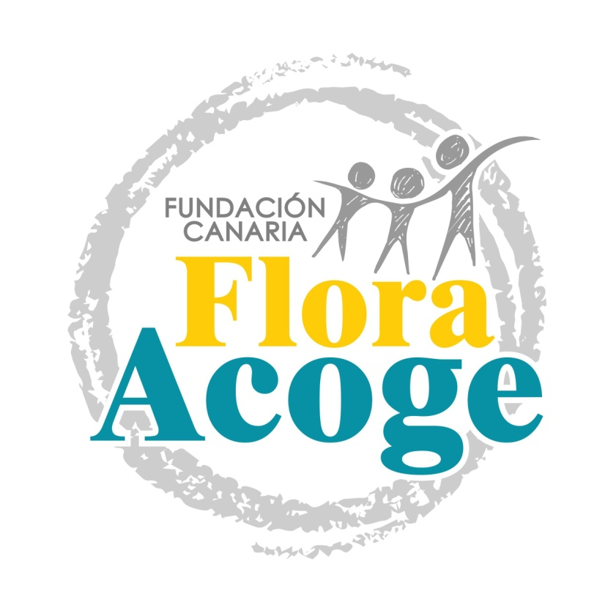

PLAN DE ACTUACIÓN

FUNDACIÓN CANARIA FLORA ACOGE

Nº REGISTRO: 333

EJERCICIO: 01/01/2025-31/12/2025

1.- ACTIVIDADES DE LA FUNDACIÓN

ACTIVIDAD 1

A) Identificación.

Denominación de la actividad | Programa Inclusión Social
Tipo de actividad * | Actividad propia
Identificación de la actividad por sectores | Social, Psicológica, Educativa, terapéutica, pedagógica.
Lugar de desarrollo de la actividad | Comunidad Autónoma de Canarias-Provincia Las Palmas-Lanzarote

Descripción detallada de la actividad prevista.

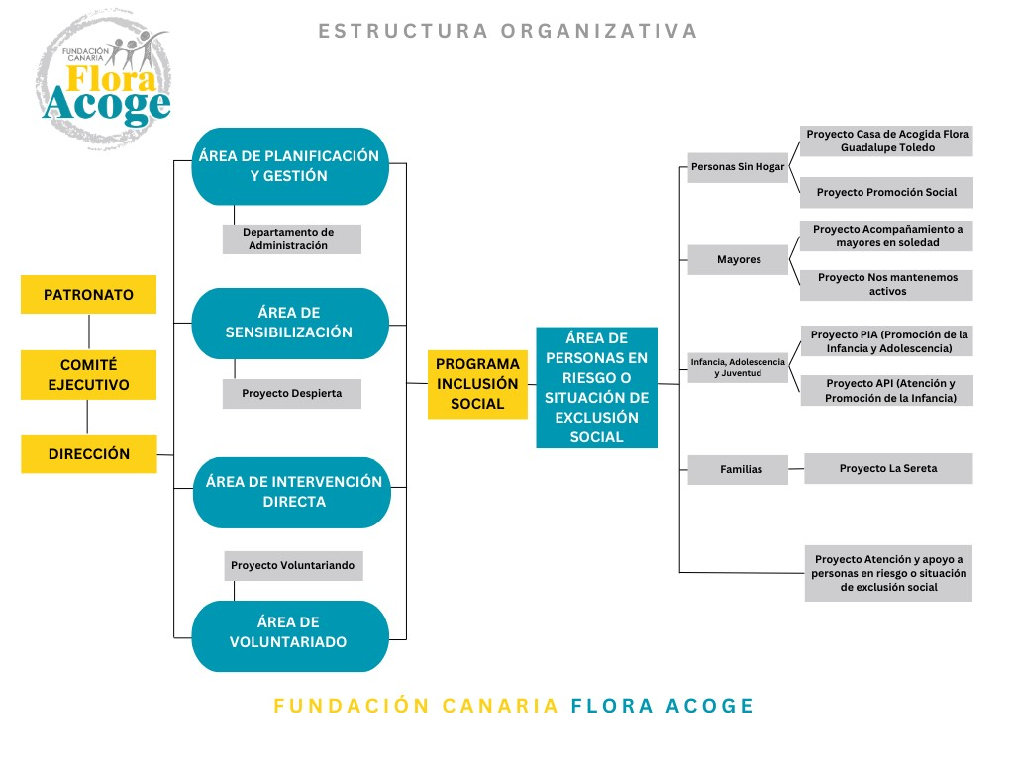

El Programa de Inclusión Social, se estructurará en diferentes Proyectos:

ÁREA DE PERSONAS SIN HOGAR

Proyecto Casa de Acogida Flora Guadalupe Toledo:
Se dispondrá de la Casa de Acogida, que favorezca la capacidad de alojar a un máximo de 17 personas, 4 plazas de mujer y 13 plazas de hombre. Se ofrecerán los siguientes Servicios:

- Servicio de Alojamiento Temporal, Alimentación, Aseo e Higiene: El centro de acogida será un servicio de alojamiento de media-larga estancia con 17 plazas, 4 plazas de mujer y 13 plazas de hombre.

Los horarios serán:
- de lunes a domingos: 24 horas.

La casa ofrecerá la cobertura de las siguientes necesidades básicas: alojamiento, alimentación, aseo y cuidado personal, ayudas de farmacia, ayudas de transporte, tramitación de documentación, etc.

- Servicio de Atención Terapéutica: Se ofrecerá una dinámica de funcionamiento flexible que permitirá conciliar la convivencia grupal con cada uno de los itinerarios personales de las personas residentes, con el objetivo de lograr la independencia y autonomía de las mismas; para ello se contará en todo momento con atención, seguimiento y acompañamiento del equipo técnico de programas de prevención en inclusión social; además desde enero hasta junio, y desde octubre hasta diciembre se dispondrá de intervención, acompañamiento y apoyo educativo (P. Atención y Apoyo a Personas en Riesgo o Situación de Exclusión Social). Así mismo se realizarán acompañamientos en trámites y gestiones cuando el equipo lo valore necesario.

    - Servicio de Atención Psico-Social: Se dará acogida a las personas que previamente hayan sido propuestas y derivadas al servicio, por parte del equipo técnico de valoración de acogidas del proyecto.
El servicio se ofrecerá principalmente 3 días a la semana, los lunes miércoles y viernes, de 10:30 a 13:30 horas, es decir 9 horas semanales; ofreciendo una atención social y psicológica individualizada en la cual se establecerá, dará continuidad y seguimiento al plan de trabajo individualizado (PTI), con el fin de alcanzar los objetivos planteados y lograr la mejora de la situación de la persona hasta su independencia.

- Talleres educativos y ocupacionales: El equipo técnico de programas de prevención en inclusión social, diseñará, planificará y llevará a cabo mensualmente la Programación de Actividades y Talleres Ocupacionales, con el objetivo de dinamizar el funcionamiento de la casa, planificar la intervención individualizada y grupal, y trabajar habilidades y destrezas sociales, así como potenciar el buen uso del tiempo libre.

Proyecto de Promoción Social Se ofrecerán los siguientes Servicios:

- Servicio Ponte en marcha: Se ofrecerá de lunes a viernes en horario de 08:30 a 10:30 horas, excepto días festivos. El servicio incluirá ducha con todo lo necesario para el aseo personal y servicio de lavandería. Se disponen de 8 plazas diarias.

- Servicio de Desayuno y Almuerzo: Se ofrecerá el servicio de desayuno de lunes a viernes; y el servicio de almuerzo de lunes a sábados, los festivos y domingos se ofrecerá un picnic. Con ambos servicios se cubrirá la necesidad básica de alimentación garantizando un máximo de 8 plazas al día, en el servicio de desayuno, y de 40 plazas diarias en el servicio de almuerzo los 365 días del año. Desde los mismos se pretende ofrecer una alimentación sana y equilibrada.

- Talleres Ocupacionales: Se llevarán a cabo talleres y actividades que fomenten la ocupación de manera saludable del ocio y tiempo libre, adquiriendo, poniendo en práctica y/o aprendiendo habilidades y destrezas; se desarrollarán para ello actividades educativas y didácticas.

    - Servicio de Ropero: Se dispondrá de un espacio de almacenamiento de ropa y calzado con la finalidad de facilitársela a la población atendida que lo requiera y se valore necesario por los equipos de trabajo.

    - Servicio de Consigna: Se ofrecerá un espacio de almacenaje a aquellas personas que necesiten un lugar donde guardar sus pertenencias básicas.

    - Servicio de Atención Social: Se dará acogida a las personas que acudan a informarse, orientarse, asesorarse y/o demandar alguno de los servicios propios que la entidad ofrezca, o bien derivarlas hacia otras Instituciones y/o recursos externos.
El servicio se ofrecerá 3 días a la semana, principalmente los lunes, miércoles y viernes, de 10:30 a 13:30 horas, es decir 9 horas semanales; ofreciendo una atención social individualizada en la que se valorará la situación de cada persona a fin de establecer los procedimientos para mejorarla. Una vez establecido, se llevará a cabo un trabajo íntegro desde diferentes ámbitos: social, laboral, psicológico y educacional; para ello se realizarán seguimientos del proceso y de los objetivos pautados y acordados con cada persona.
Así mismo, desde enero hasta junio, y desde octubre hasta diciembre del 2025 contaremos con el apoyo y refuerzo de atención social orientada a realizar seguimientos específicos del proceso de las personas beneficiarias del proyecto, centrados sobre todo en potenciar la búsqueda activa de empleo y mejorar las habilidades y herramientas necesarias para ello (P. Atención y Apoyo a Personas en Riesgo o Situación de Exclusión Social.

    - Servicio de Atención Psicológica: Se ofrecerá a todas aquellas personas que accedan o hagan uso de algunos de los servicios que conforman el Proyecto. La primera toma de contacto se hará a través de una entrevista de valoración inicial, para determinar si es preciso intervenir a través de un seguimiento del proceso de reinserción de la persona. Este servicio se ofrecerá los lunes, miércoles y viernes, en horario de 10:30 a 13:30h, es decir, 9 horas semanales, estableciéndose previamente una cita con la persona.
Dicha atención se hará en sesiones individualizadas con una duración de 60 minutos, aproximadamente, y la temporalización del seguimiento dependerá de la necesidad que presente la persona, la colaboración y el compromiso que ésta adopte en su proceso de reinserción. Así mismo, se organizarán intervenciones grupales, a fin de potenciar la resolución de conflictos, el trabajo en equipo y las habilidades sociales.

ÁREA DE FAMILIAS

Proyecto La Sereta: Se ofrecerán los siguientes servicios:

- Servicio de entrega de alimentos: Se facilitarán bolsas con alimentos frescos y perecederos a familias en situación de vulnerabilidad, la periodicidad de la entrega se realizará en función de la recepción de la mercancía. Se ofrecerá a unidades familiares en riesgo o situación de exclusión social, principalmente con menores a cargo que sean derivadas por los trabajadores sociales de los servicios sociales municipales; el servicio se ofrecerá de lunes a viernes.

- Servicio de atención social: Se realizará intervención social con las unidades familiares que se detecten o identifiquen con mayor vulnerabilidad, con la finalidad de promover la mejora de su situación a medio-largo plazo. Para ello se establecerá un Plan de Trabajo Individual y Familiar (PTIF) y se realizará seguimiento del mismo. Este servicio se ofrecerá de lunes a viernes; ofreciendo la atención directa principalmente los martes y jueves entre las 10:30 y las 13:30 horas, y la atención mediante acompañamientos a trámites, gestiones, citas los lunes y miércoles entre las 10:00 y las 13:00 horas.

    - Servicio de Atención psicológica: Se ofrecerá a aquellas personas de la unidad familiar que accedan o hagan uso de algunos de los servicios que conforman el Proyecto. La primera toma de contacto se hará tras derivación de la trabajadora social del proyecto, para ello se hará una entrevista de valoración inicial, para determinar si es preciso intervenir a través de un seguimiento del proceso de mejora de la persona. Este servicio se ofrecerá los martes y jueves desde las 10:30 hasta las 13:30 horas, estableciéndose previamente una cita con la persona. Dicha atención se hará en sesiones individualizadas con una duración de 60 minutos, aproximadamente, y la temporalidad del seguimiento dependerá de la necesidad que presente la persona, la colaboración y el compromiso que ésta adopte en su proceso de reinserción. Así mismo, se podrán organizar intervenciones grupales, con los miembros de las unidades familiares beneficiarias, a fin de potenciar las habilidades sociales, el control de emociones, etc.

- Talleres Ocupacionales: Se llevarán a cabo talleres y actividades que fomenten la ocupación de manera saludable del ocio y tiempo libre, adquiriendo, poniendo en práctica y/o aprendiendo habilidades y destrezas; se desarrollarán para ello actividades educativas y didácticas; todo ello se canalizará mediante el grupo de intervención PromoSer, promoviendo la interacción y convivencia durante los talleres y/o actividades grupales de las personas beneficiarias del propio proyecto y/o de otros proyectos que la Entidad gestiona.

ÁREA DE MAYORES

Proyecto Acompañamiento a Mayores en Soledad: Se ofrecerán los siguientes servicios:

- Servicio de Ayuda a Domicilio: Se ofrecerá de lunes a viernes acompañamiento en el domicilio. Con este servicio se favorecerá la mejora de las condiciones vitales y sociales de las personas mayores, mediante visitas pautadas por la auxiliar de ayuda a domicilio, garantizándose y apoyando el buen desempeño del mayor en las actividades y rutinas de la vida cotidiana.

- Servicio de Atención Social: La profesional de lunes a viernes, ofrecerá atención y acompañamiento en todos aquellos aspectos que conlleven la mejora de la calidad de vida de las personas, apoyándoles en trámites y procedimientos administrativos, acompañamientos médicos, etc. Así mismo, en todo momento se promueve la convivencia entre iguales y con el ámbito comunitario, así mismo se procederá a derivar a las personas a participar en actividades/talleres de ocupación del ocio y tiempo libre y envejecimiento activo que se promuevan desde el Proyecto Nos Mantenemos Activos.

Proyecto Nos Mantenemos Activos: Se ofrecerán los siguientes servicios:

- Servicio de Atención terapéutica: El terapeuta ocupacional, que ofrecerá atención, apoyo e intervención terapéutica con las personas mayores de lunes a viernes, tanto en el domicilio, como en el ámbito comunitario; favoreciendo la mejora de sus condiciones cognitivas, así como su movilidad funcional, mediante el desarrollo de actividades que promuevan el envejecimiento activo.

- Talleres y actividades ocupacionales: El equipo multidisciplinar del proyecto, planificará y ejecutará talleres y actividades que favorezcan la promoción del envejecimiento activo. Mediante las mismas se intervendrá tanto a nivel individual como grupal con las personas beneficiarias del proyecto, promoviendo el mantener activos a los mayores en cuerpo y en mente.

ÁREA DE INFANCIA, ADOLESCENCIA Y JUVENTUD

Proyecto API, Atención y Promoción de la Infancia: Se ofrecerán los siguientes servicios:

- Servicio de Charlas y talleres: La técnica en educación (coordinadora), los lunes, miércoles y viernes, favorecerán el desarrollo socio-educativo de la infancia y la adolescencia en el ámbito de la Educación Formal, fomentando la sensibilización hacia la población en riesgo o situación de exclusión social y la solidaridad; así como la educación emocional y las habilidades sociales.

- Provisión de productos de primera necesidad: Se promoverá la cobertura de las necesidades básicas de los/as menores. Para ello se llevará a cabo la organización, clasificación y entrega de alimentos (desayunos o meriendas, cestas alimentos), y equipamiento escolar. También se contempla el suministro de ropa y calzado acorde a la demanda de la situación de los/as menores de edad. Esta actividad se desarrollará en la sede de la entidad de lunes a viernes.

- Talleres lúdicos y culturales. Además, un/a monitora diseñará y ejecutará talleres lúdicos y culturales que promoverán el desarrollo de destrezas y habilidades sociales. Esta actividad la realizará la monitora en un espacio ubicado en sede de la entidad o en espacios habilitados por instituciones públicas, de lunes a viernes en la mañana durante el verano y en horario de tarde durante el año escolar.

ÁREA DE SENSIBILIZACIÓN

Proyecto Despierta, Sensibilización: Se desarrollarán acciones de sensibilización, con la finalidad de informar, concienciar y/o motivar a la población en general sobre la problemática de exclusión social existente en la isla de Lanzarote. Para ello llevaremos a cabo:

- Promover la participación de la sociedad en actividades y campañas de sensibilización.
- Informar y sensibilizar en CEIPS e IES sobre la realidad de los colectivos en riesgo situación de exclusión social.
- Acoger y sensibilizar al alumnado de IES.
- Informar y sensibilizar a través de los medios de comunicación, página web y redes sociales.

ÁREA DE EXCLUSIÓN SOCIAL
Proyecto Atención y Apoyo a Personas en Riesgo o Situación de Exclusión Social: Este proyecto se desarrollará desde enero hasta junio y desde octubre hasta diciembre de 2025. Se ofrecerán los siguientes servicios:

- Servicio de Atención Social: El/la trabajador/a social, desarrollará su acción de lunes a viernes de 8:00 a 15:00 horas, en la sede de la Entidad. La atención individualizada contempla la atención e intervención social, y los seguimientos de los Planes de Trabajo Individualizados (PTI), así como los acompañamientos en los casos que se estime necesario. Se destinarán tres días a la semana para ello (martes, miércoles y jueves) de los cuales la atención presencial a las personas beneficiarias se realizará de 09:00 a 14:00 horas. Así mismo, el/la profesional ofrecerá apoyo a servicios de cobertura de las necesidades básicas, tales como el servicio de duchas y lavandería, y el servicio de desayuno y almuerzo; orientando e informando a las personas beneficiarias sobre su funcionamiento, así como supervisando la correcta convivencia en el centro. La planificación de los talleres y la ejecución de los mismos, se llevarán a cabo los lunes y los viernes, los talleres serán de orientación laboral, habilidades sociales enfocado para la búsqueda de empleo, y de economía doméstica. Principalmente intervendrá con población en riesgo o situación de exclusión social del área de sin hogar.

- Servicio de Atención psicológica: El/la psicólogo/a ofrecerá atención psicológica valorando la situación inicial de la persona, mediante atención directa y planificando el seguimiento del proceso de la persona a nivel individual. Se destinarán cinco días a la semana para ello asignando los martes y jueves para las atenciones psicológicas a menores, con los que se esté trabajando desde el área de infancia, adolescencia y juventud, y el resto de días para los/as beneficiarios/as adultos o mayores en soledad. Así mismo se planificarán talleres y actividades individuales y/o grupales; para ello se organizarán mensualmente y se ejecutan los talleres grupales con las personas mayores los miércoles por las mañanas y con los/as menores los martes y jueves por la tarde. Se llevarán a cabo 3 tipos de talleres: T. psicomotricidad, estimulación cognitiva, expresión emocional y autocuidado.

- Servicio de Atención Pedagógica: La intervención pedagógica se ofrecerá los lunes desde las 10:00 hasta las 13:00 horas y desde las 16:00 hasta las 20:00 h; los martes, miércoles y jueves desde las 13:00 hasta las 20:00 horas y los viernes desde las 08:00 hasta las 15:00 horas. Las acciones a desarrollar consistirán en acciones socioeducativas en el ámbito formal, talleres de sensibilización y prevención de la exclusión social; diseño y planificación de los diferentes talleres, adaptados a los distintos grupos de edades (desde los 3 a los 18 años); elaboración de presentaciones digitales, configuración de la agenda de talleres y ejecución de los talleres en CEIPS e IES a través de una metodología activa y participativa. Y en horario de tarde se desarrollarán clases de refuerzo educativo, estableciéndose para ello clases de una hora y 15 minutos de duración que se llevarán a cabo entre las 16:00 y las 20:00 h, en agrupamientos de cuatro alumnos/as por clase, por lo que se intervendrá cada día con 12 menores. Para llevar a cabo el servicio con eficacia será fundamental mantener coordinaciones externas, se producirán principalmente con los agentes sociales y/o agentes educativos, y con los/as profesores/as tutores/as de los/as alumnos/as beneficiarios/as del refuerzo educativo. Las reuniones de seguimiento con las familias tendrán una periodicidad mensual. Así mismo, se favorecerá su participación en actividades de sensibilización llevadas a cabo desde la entidad.

- Servicio de Atención Educativa: La intervención por parte de la profesional, educadora social se ofrecerá los lunes, miércoles y jueves desde las 12:30 hasta las 19:30 horas, y los martes y viernes desde las 08:00 hasta las 15:00 horas. Inicialmente se realizará la valoración de la situación inicial de la persona, se establecerá la atención directa y el seguimiento del proceso a nivel individual. La profesional se ocupará de: Acompañar la vida cotidiana de las personas en la Casa de Acogida e intervenir a nivel educativo con las personas beneficiarias que allí se encuentren, favoreciendo la continuidad y seguimiento de los PTI establecidos. Así mismo, se realizarán acompañamientos en trámites y gestiones diversas, así como en citas médicas, favoreciendo la confianza de la persona y el que no se sientan solas ante esas situaciones, que en ocasiones les resulta bastante frustrante afrontar. Por otro lado, la planificación y ejecución de los talleres se llevará a cabo los lunes, miércoles y jueves; y se organizará la planificación mensual de los mismos. Los talleres a realizar son los siguientes: taller de habilidades sociales y comunicativas, taller de economía doméstica y taller de higiene personal y de la vivienda.

ÁREA DE VOLUNTARIADO

Proyecto Voluntarian-do: Se desarrollarán espacios de participación con aquellas personas voluntarias de la entidad, facilitando su formación inicial e incorporación en servicios y/ o actividades del programa. De ello se encargarán la directora y/o la coordinadora del área de sensibilización.

Así mismo, cabe señalar que la actividad a desarrollar por la coordinadora de Administración, la auxiliar administrativa y la dirección de la Entidad, inciden directamente sobre el Programa Inclusión Social y sobre el desarrollo de los proyectos, servicios y actividades que se planifican, ejecutan y evalúan.

B) Recursos humanos empleados en la actividad.

Tipo | Número | Nº horas/año
Tipo | Previsto | Previsto
Personal asalariado | 27 | 44.310
Personal con contrato de servicios
Personal voluntario | 39 | 980
Alumnado en prácticas | 2 | 400
Servicios a la comunidad | 2 | 800

C) Beneficiarios o usuarios de la actividad.

Tipo | Número
Tipo | Previsto
Personas físicas | 995
Personas jurídicas | -

D) Objetivos e indicadores de la realización de la actividad.

Objetivo | Indicador | Cuantificación
Satisfacer las necesidades de subsistencia, protección, ocio y participación que respondan a la carencia de un hogar.  Proyecto Casa de Acogida Flora Guadalupe Toledo | - Número de personas acogidas.  - Número de personas informadas y/o asesoradas.  - Número de personas que establecen un Plan de Trabajo Individualizado.  - Número de intervenciones sociales al año.  - Número de intervenciones psicológicas  - Número de reuniones de coordinación del equipo.  - Número de personas que reciben atención terapéutica.  - Número de personas acogidas que se corresponsabilizan.  - Número de intervenciones grupales.  - Número de personas que requieren acompañamiento en trámites y gestiones.  - Número de personas voluntarias acogidas en el servicio.  - Número de talleres y actividades realizadas  - Nº de actividades de sensibilización en las que se participa.  - Nº de personas voluntarias que participan y apoyan el proyecto.  - Perfil de población acogida: Edad, sexo, estado civil, Vivienda, situación económica y de salud, etc. | 65  107  65  546  279  152 internas  47 externas  65  65  102  21  4  142  (35 salidas grupales,  107  talleres/actividades)  3  4  Hombres, con edades comprendidas entre los 46 y 55 años, españoles, nacidos en canarias, solteros, sin hijos, con estudios primarios, activos-desempleados, sin ingresos económicos, en situación de sin hogar.
Ofrecer apoyo, atención y acompañamiento psicosocial a las personas en riesgo o situación de exclusión social, así como dar cobertura a las necesidades básicas. Proyecto de Promoción Social | - Número de personas acogidas/ atendidas.  - Número de personas que establecieron PTI.  - Número de intervenciones sociales al año.  - Número de reuniones de coordinación del equipo.  - Número de personas atendidas en el Servicio de Atención Psicológica.  - Número de intervenciones psicológicas.  - Número de personas que hicieron uso del servicio de duchas y lavandería.  - Número de personas que hicieron uso del servicio de almuerzo y desayuno.  - Número de asambleas y actividades grupales.  - Número de personas que utilizaron el servicio de consigna.  - Número de personas que utilizaron el servicio de ropero.  - Número de talleres y actividades realizadas.  - Nº de actividades de sensibilización en las que se participa.  - Nº de personas voluntarias que participan y apoyan el proyecto.  - Perfil de población acogida: Edad, sexo, estado civil, Vivienda, situación económica y de salud, etc. | 221  171  755  135 internas  453 coordinaciones/reuniones externas  49  250  42  151 almuerzo  42 desayuno  2  23  162  34  3  20  Hombres, españoles, mayores de 46 años, solteros, sin hijos, activos-desempleados, con formación primaria, sin ingresos económicos y en situación de exclusión social (causa principal laboral).
Favorecer procesos individuales y familiares que repercutan en la mejora de la calidad de vida de las unidades familiares en situación o riesgo de exclusión social, principalmente con menores a cargo.  Proyecto La Sereta | - Número de unidades familiares acogidas en el servicio.  - Número total de beneficiarios.  - Número de unidades familiares con menores a cargo.  - Número total de menores beneficiarios.  - Número de entregas de alimentos.  - Número de reuniones de coordinación.  - Número de personas que establecen PTIF  - Número de intervenciones sociales  - Número de personas que reciben atención social  - Número de personas que reciben atención psicológica  - Número de intervenciones psicológicas  - Número de talleres y salidas realizadas  - Nº de actividades de sensibilización en las que se participa.  - Nº de personas voluntarias que participan y apoyan el proyecto.  - Perfil de población atendida: Edad, sexo, estado civil, Vivienda, situación económica y de salud, etc. | 107  262  70  119  851  118 internas  17 externas  68  689  68  21  122  18  3  3  Mujer, edad comprendida entre 26 y 55 años, con menores a su cargo, con vivienda, residentes en el municipio de Arrecife. La mayor parte de estas familias son monoparentales, caracterizadas por tasas de desempleo muy elevadas o salarios bajos, que no les permiten cubrir sus necesidades básicas de alimentación.
Favorecer la mejora de la calidad de vida de las personas mayores promoviendo el envejecimiento activo.  Acompañamiento a Mayores en Soledad | - Número de personas beneficiarias.  - Número de personas que establecen PTI  - Número de visitas de la trabajadora social.  - Número de personas beneficiarias del servicio de ayuda a domicilio.  - Número de visitas de la auxiliar de ayuda a domicilio.  - Nº de bolsas de alimentos perecederos y/o no perecederos facilitadas  - Número de personas beneficiarias de la entrega de alimentos  - Nº Total de talleres y salidas impartidos por la psicóloga  - Número de reuniones de coordinación  - Nº de actividades de sensibilización en las que se participa.  - Nº de personas voluntarias que participan y apoyan el proyecto.  - Perfil de población atendida: Edad, sexo, estado civil, Vivienda, situación económica y de salud, etc. | 79  57  901  79  824  104  26  24  86 internas  120 externas  3  3  Mujer, mayor de 80 años, viuda, pensionista, vivienda en propiedad, vive sola, cuentan con poco o nulo apoyo familiar o externo, sedentarias, residentes en el municipio de Arrecife.
Acompañar y apoyar a los mayores para reducir el sentimiento de soledad, promoviendo el envejecimiento  activo.  Proyecto Nos Mantenemos Activos | - Número de personas beneficiarias  - Número de personas con las que se establece P.T.I.  - Número de visitas del Terapeuta Ocupacional  - Número de personas participantes en actividades de envejecimiento activo  - Nº de talleres individuales de promoción de envejecimiento activo  - Nº de talleres grupales  - Nº total de personas informadas y orientadas sobre actividades Socioculturales  - Nº total de reuniones  - Nº de actividades de sensibilización en las que se participa desde el proyecto  - Nº de personas voluntarias acompañantes  - Perfil de población atendida: Edad, sexo, estado civil, Vivienda, situación económica y de salud, etc. | 55  42  483  38  252  22  42  104 internas  16 externas  3  2  Mujeres, mayores de 85 años, residentes en el municipio de Arrecife, viudas, con poca o nula red de apoyo, pensionistas, que viven solas en vivienda en propiedad, estilo de vida sedentario.
Ofrecer atención y apoyo a personas en riesgo o situación de exclusión social  Proyecto Atención y Apoyo a Personas en Riesgo o Situación de Exclusión Social | - Número de personas que reciben atención social  - Nº de personas con las que se establece P.T.I.  - Nº de intervenciones de la Trabajadora Social  - Nº de talleres ejecutados por la trabajadora social  -T. Orientación laboral  -T. Habilidades para la búsqueda de empleo  -T Economía doméstica.  -Excursiones, cuidado medio ambiente  - Nº total de reuniones  - Nº de actividades de sensibilización en las que se participa la trabajadora social  - Nº de personas voluntarias acompañantes  - Perfil de población atendida | 206  106  106  27  9  13  4  2  55 internas  52 externas  2  5  Personas en riesgo o situación de sin hogar
 | - Número de personas que reciben atención psicológica  - Nº de personas con las que se establece P.T.I.  - Nº de intervenciones individuales de la psicóloga  - Nº de talleres grupales ejecutados por la psicóloga:  -T. Expresión emocional,  -T. Psicomotricidad  -T. Estimulación Cognitiva.  -T. Hábitos saludables  - Nº total de reuniones  - Nº de actividades de sensibilización en las que se participa  - Nº de personas voluntarias acompañantes  - Perfil de población atendida | 122  96  534  112  47  54  73  13  96 internas  37 externas  2  1  Personas mayores en situación de soledad y menores en situación de vulnerabilidad.
 | - Número de personas que reciben atención terapéutica  - Nº de personas con las que se establece P.T.I.  - Nº de intervenciones y talleres individuales  - Nº de talleres grupales ejecutados  - Nº total de reuniones  - Nº de actividades de sensibilización en las que se participa  - Nº de personas voluntarias acompañantes  - Perfil de población atendida | 70  70  415  59  60 internas  39 externas  2  1  Personas mayores en situación de soledad y con envejecimiento prematuro.
 | - Número de personas que reciben atención pedagógica mediante refuerzo educativo  - Ejecución de talleres de refuerzo educativo y hábitos de estudio.  - Nº de personas que reciben atención pedagógica mediante talleres de sensibilización  - Ejecución de talleres de sensibilización  - Nº total de reuniones  - Nº de actividades de sensibilización en las que se participa  - Nº de personas voluntarias acompañantes  - Perfil de población atendida | 45  264  2023  76  73 internas  268 externas  2  1  Menores en riesgo o situación de vulnerabilidad, y jóvenes y adolescentes de la isla.
 | - Número de personas que reciben atención educativa  - Nº de personas con las que se establece P.T.I.  - Nº de intervenciones de la educadora social  - Nº de talleres ejecutados:  - T. Higiene personal y hábitos saludables  - T. Economía doméstica  -T. Habilidades sociales.  - Nº de personas beneficiarias de los talleres  - Nº total de reuniones  - Nº de actividades de sensibilización en las que se participa  - Nº de personas voluntarias acompañantes  - Perfil de población atendida | 62  62  264  87  29  27  31  62  64 internas  11 externas  2  1  Personas adultas en situación de exclusión social, sin hogar acogidas en el centro Casa de Acogida
Favorecer la mejora de las condiciones vitales de los menores en riesgo o situación de exclusión social.  Proyecto API | - Número de entregas de productos básicos  - Número de menores beneficiados  - Número de talleres  - Número de menores beneficiados  - Nº total de reuniones de coordinación  - Nº de actividades de sensibilización en las que se participa.  - Nº de personas voluntarias que participan y apoyan el proyecto. | 221  91  195  28  25 internas  11 externas  2  1
Informar y concienciar a la población sobre la realidad de las personas en situación o riesgo de exclusión social.  Proyecto Despierta | - Nº de actividades y campañas de sensibilización  - Nº de charlas de sensibilización en CEIPS e IES.  - Nº de menores que participan en charlas.  - Nº de visitas de CEIPS e IES a la entidad.  - Nº de menores que visitan la entidad.  - Nº de alumnos/as voluntarios/as por expulsión.  - Número de intervenciones en medios de comunicación.  - Número de publicaciones en redes sociales.  - Número de reuniones de coordinaciones | 23  63  1260  1  11  12  16  353  130 internas  166 externas
Garantizar espacios de participación de personas voluntarias en la fundación.  Proyecto Voluntari-ando | - Número total de personas voluntarias.  - Nº de voluntarios/as que participaron puntualmente en los servicios y/o actividades.  - Nº de voluntarios que participan habitualmente en la Entidad.  - Nº de voluntarios/as que participan en la gestión de la entidad  - -Nº de reuniones iniciales de información e incorporación.  - -Nº de reuniones/coordinaciones con el voluntariado. | 53  30  16  7  35  128
Ofrecer un Plan de Formación a los Equipos de Trabajo. | - Número de itinerarios formativos. | 5

2.- PREVISIÓN DE RECURSOS ECONÓMICOS A EMPLEAR POR LA FUNDACIÓN

Gastos/Inversiones | Actividad  1 | Actividad  2 | Actividad  3 | Actividad  4 | Total  actividades | No imputados a las actividades | TOTAL
Gastos por ayudas y otros
a) Ayudas monetarias
b) Ayudas no monetarias
c) Gastos por colaboraciones y órganos de gobierno
Variación de existencias de productos terminados y en curso de fabricación
Aprovisionamientos | 179.630,00€ |  |  |  |  |  | 179.630,00€
Gastos de personal | 743.488,28 € |  |  |  |  |  | 743.488,28 €
Otros gastos de explotación |  |  |  |  |  | 10.000,00€ | 10.000,00€
Amortización del Inmovilizado |  |  |  |  |  | 9.000,00€ | 9.000,00€
Deterioro y resultado por enajenación de inmovilizado
Gastos financieros
Variaciones de valor razonable en instrumentos financieros
Diferencias de cambio
Deterioro y resultado por enajenaciones de instrumentos financieros
Impuestos sobre beneficios
Subtotal gastos | 923.118,28 € |  |  |  |  | 19.000,00 € | 942.118,28€
Adquisiciones de Inmovilizado (excepto Bienes Patrimonio Histórico)
Adquisiciones Bienes Patrimonio Histórico
Cancelación deuda no comercial
Subtotal inversiones
TOTAL RECURSOS EMPLEADOS | 923.118,28 € |  |  |  |  | 19.000,00 € | 942.118,28€

3.- PREVISIÓN DE RECURSOS ECONÓMICOS A OBTENER POR LA FUNDACIÓN

3.1) Previsión de ingresos a obtener por la fundación.

INGRESOS | Importe total
Rentas y otros ingresos derivados del patrimonio
Ventas y prestaciones de servicios de las actividades propias
Ingresos ordinarios de las actividades mercantiles
Subvenciones del sector público | 749.681,20 €
Aportaciones privadas | 120.900,00 €
Otros tipos de ingresos | 71.537,08€
TOTAL INGRESOS PREVISTOS | 942.118,28 €

3.2) Previsión de otros recursos económicos a obtener por la fundación.

OTROS RECURSOS | Importe total
Deudas contraídas
Otras obligaciones financieras asumidas
TOTAL OTROS RECURSOS PREVISTOS

